Ngày soạn | Ngày dạy | Ngày | 19/12/2024 | 20/12/2024 | 19/12/2024 | 20/12/2024
01/9/2024 | Ngày dạy | Tiết TKB | 4 | 3 | 5 | 2
01/9/2024 | Ngày dạy | Lớp | 9A | 9B | 9C | 9D

TUẦN 15- TIẾT 15: HÀM ĐIỀU KIỆN IF

I. YÊU CẦU CẦN ĐẠT
1. Kiến thức
Trong bài học này, HS sẽ tìm hiểu:
- Quy tắc viết hàm IF và quy tắc thực hiện hàm IF.
- Hàm IF trong một số tình huống đơn giản.
2. Năng lực
Năng lực chung:
- Năng lực tự chủ và tự học: Biết lắng nghe và chia sẻ ý kiến cá nhân với bạn, nhóm và GV. Tích cực tham gia các hoạt động trong lớp.
- Năng lực giao tiếp và hợp tác: Có thói quen trao đổi, giúp đỡ nhau trong học tập; biết cùng nhau hoàn thành nhiệm vụ học tập theo sự hướng dẫn của GV.
- Giải quyết vấn đề và sáng tạo: Biết phối hợp với bạn bè khi làm việc nhóm, có sáng tạo khi tham gia các hoạt động tin học.
Năng lực riêng:
- Nêu được quy tắc viết hàm IF và giải thích được quy tắc thực hiện hàm IF.
- Sử dụng được hàm IF trong một số tình huống đơn giản.
3. Phẩm chất
- Rèn luyện đức tính chăm chỉ, sáng tạo và trách nhiệm.
II. THIẾT BỊ DẠY HỌC VÀ HỌC LIỆU
1. Đối với giáo viên
- SGK, SGV, SBT Tin học 9.
- Máy tính, máy chiếu.
2. Đối với học sinh
- SGK, SBT Tin học 9.
III. TIẾN TRÌNH DẠY HỌC
A. HOẠT ĐỘNG KHỞI ĐỘNG
a. Mục tiêu: Dẫn dắt, gợi mở kiến thức cho HS trước khi vào bài học.
b. Nội dung: GV trình bày vấn đề; HS lắng nghe và trả lời câu hỏi.
c. Sản phẩm học tập: Câu trả lời của HS.
d. Tổ chức thực hiện:
Bước 1: GV chuyển giao nhiệm vụ học tập
- GV cho HS quan sát Hình 1 SGK trang 35:
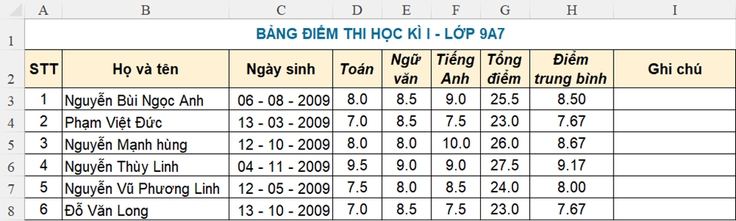
Hình 1. Một phần bảng điểm thi học kì
- GV yêu cầu HS thảo luận nhóm trả lời câu hỏi:
Trong bảng điểm của lớp em như ở Hình 1, hãy thêm cột Tặng quà vào ngay bên trái cột Ghi chú. Muốn điền vào cột Tặng quà từ “Tặng vở” hoặc “-“ tùy theo tổng điểm của từng học sinh, em có biết cách nào để nhanh chóng thực hiện được không?
Bước 2: HS thực hiện nhiệm vụ học tập
- HS trao đổi, thực hiện nhiệm vụ.
- GV quan sát, hỗ trợ HS.
Bước 3: Báo cáo kết quả hoạt động và thảo luận
- GV mời HS đại diện nhóm trả lời.
Gợi ý đáp án:
Sử dụng hàm điều kiện IF.
- Các HS khác lắng nghe và nhận xét.
Bước 4: Đánh giá kết quả, thực hiện nhiệm vụ học tập
- GV nhận xét và chuẩn kiến thức.
- GV dẫn dắt HS vào bài học: Trong các tình huống cần điền dữ liệu tự động tùy thuộc vào kết quả đúng sai của một điều kiện, ta sử dụng làm IF. Vậy hàm IF được viết như thế nào? Chúng ta sẽ tìm hiểu trong bài hôm nay – Bài 2: Hàm điều kiện IF.
B. HOẠT ĐỘNG HÌNH THÀNH KIẾN THỨC
Hoạt động 1: Tìm hiểu về hàm điều kiện IF
a. Mục tiêu: Nêu được quy tắc viết hàm IF và giải thích được quy tắc thực hiện hàm IF.
b. Nội dung: GV nêu nhiệm vụ; HS đọc thông tin mục 1 SGK trang 38 - 39 và tìm hiểu về quy tắc viết hàm IF.
c. Sản phẩm học tập: Hàm điều kiện IF.
d. Tổ chức hoạt động:
HOẠT ĐỘNG CỦA GV - HS | DỰ KIẾN SẢN PHẨM
Bước 1: GV chuyển giao nhiệm vụ học tập  Nhiệm vụ 1: Tìm hiểu quy tắc viết hàm IF  - GV yêu cầu HS tạo một bản sao của tệp bảng tính sau phần Luyện tập ở bài 1 (bảng tính đã có cột Tổng điểm, Điểm trung bình) và tạo thêm cột Tặng quà.  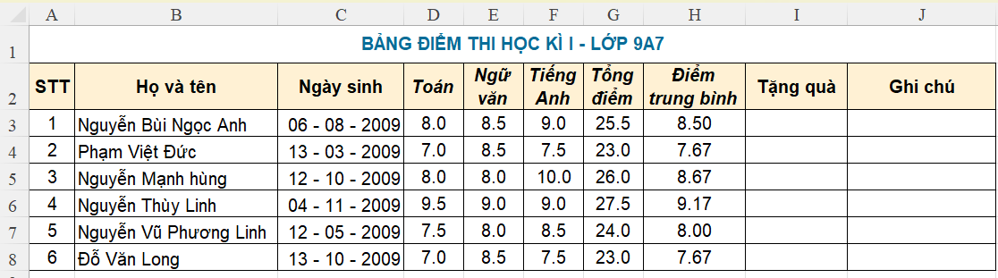  - Dựa trên bản sao HS vừa tạo, GV nêu nhiệm vụ Hoạt động SGK tr.38: Em hãy thực hiện các yêu cầu sau trên bảng dữ liệu có cột Tặng quà (cột I):  1) Tại ô I3 nhập công thức =IF(G3>=27, "Tặng vở", "-") rồi nhấn phím Enter. Em hãy quan sát nội dung tại ô I3 và cho biết có thay đổi gi.  2) Thực hiện sao chép công thức từ ô I3 xuống các ô trong khối ô I4:I8 và nêu nhận xét về kết quả tại các ô này.  - GV yêu cầu HS thay đổi một vài điểm số của môn và nhận xét về sự thay đổi tại cột Tặng quà.  Nhiệm vụ 2: Giải thích quy tắc thực hiện hàm IF  - GV yêu cầu HS giải thích các thành phần trong câu lệnh IF đã lập trong phần hoạt động tương ứng với các thành phần trong quy tắc chung.  - Dựa trên quy tắc thực hiện, GV yêu cầu HS thảo luận cặp đôi và giải thích quy tắc trả về kết quả của một ô tính bất kì trong khối ô I3:I8.  Bước 2: HS thực hiện nhiệm vụ học tập  - HS vận dụng kiến thức, kĩ năng, kết hợp đọc thông tin mục 1 SGK tr.38 - 39 và thực hiện nhiệm vụ theo hướng dẫn của GV.  - GV hướng dẫn, theo dõi, hỗ trợ HS nếu cần thiết.  Bước 3: Báo cáo kết quả hoạt động và thảo luận  - HS xung phong trả lời.  - HS khác nhận xét, góp ý.  Bước 4: Đánh giá kết quả, thực hiện nhiệm vụ học tập  - GV nhận xét, đánh giá.  - GV chuẩn kiến thức và yêu cầu HS ghi chép vào vở.  - GV chuyển sang hoạt động tiếp theo. | 1. Hàm điều kiện IF  Quy tắc:  IF(<ĐK>,<GT1>,<GT2>)  Trong đó, <ĐK> ở dạng đơn giản là một biểu thức so sánh được viết như sau:  <Biểu thức 1><Phép so sánh><Biểu thức 2>  <Phép so sánh> là một toán tử.  Bảng 1. Các phép so sánh  + <Biểu thức 1>, <Biểu thức 2>, <GT1>, <GT2> có thể là một giá trị dữ liệu cụ thể (như một giá trị số, một cụm từ), hoặc một địa chỉ ô tính, hoặc kết quả của một biểu thức tính toán.  - Hàm IF được thực hiện như sau:  + Đầu tiên, tính toán giá trị của điều kiện <ĐK>.  + Nếu <ĐK> có giá trị TRUE (đúng) thì kết quả hàm IF là <GT1>.  + Nếu ĐK có giá trị FALSE (sai) thì kết quả hàm IF là <GT2>.
  Kí hiệu | Ý nghĩa
  <> | So sánh khác
  >= | Lớn hơn hoặc bằng
  > | Lớn hơn
  <= | Nhỏ hơn hoặc bằng
  < | Nhỏ hơn
  = | Bằng
Hướng dẫn thực hiện hoạt động SGK tr.39:
1) Nhập công thức =IF(G3>=27, "Tặng vở", "-") vào ô I3 được kết quả như sau:
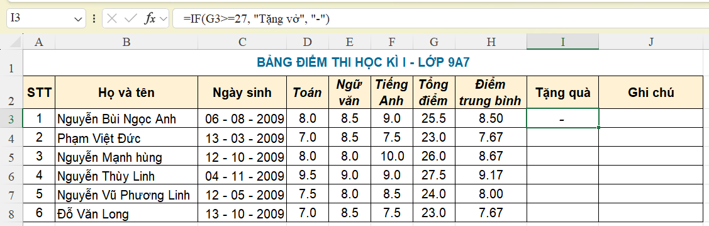
2) Sao chép công thức từ ô I3 xuống các ô trong khối ô I4:I8 thu được kết quả như sau:
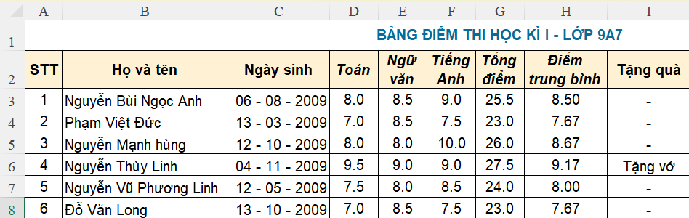
Hoạt động 2: Tìm hiểu về hàm liên kết nhiều điều kiện AND, OR
a. Mục tiêu: Giúp HS hiểu được quy tắc thực hiện và kết quả của hàm AND, OR.
b. Nội dung: GV đặt vấn đề, nêu nhiệm vụ; HS đọc thông tin mục 2 SGK tr.39 và tìm hiểu về hàm liên kết nhiều điều kiện AND, OR.
c. Sản phẩm học tập: Hàm liên kết nhiều điều kiện AND, OR.
d. Tổ chức hoạt động:
HOẠT ĐỘNG CỦA GV – HS | DỰ KIẾN SẢN PHẨM
Bước 1: GV chuyển giao nhiệm vụ học tập  - GV yêu cầu HS điền giá trị TRUE/FALSE vào dưới mỗi biểu thức hoặc hàm trong bảng (Đính kèm dưới hoạt động).  - GV yêu cầu HS sử dụng số liệu trong tệp bảng tính để thực hành. Sau đó, nhập lại các hàm AND và OR ở cột Công thức vào một ô tính cùng dòng với địa chỉ dòng trong hàm để kiểm tra kết quả.  - Dựa trên kết quả so sánh, GV yêu cầu HS khái quát quy tắc thực hiện của các hàm AND và OR.  Bước 2: HS thực hiện nhiệm vụ học tập  - HS vận dụng kiến thức, kết hợp đọc mục 2 SGK tr.39 và thực hiện nhiệm vụ theo hướng dẫn của GV.  - GV hướng dẫn, hỗ trợ HS nếu cần thiết.  Bước 3: Báo cáo kết quả hoạt động và thảo luận  - HS xung phong trình bày.  - HS khác nhận xét và bổ sung.  Bước 4: Đánh giá kết quả, thực hiện nhiệm vụ học tập  - GV nhận xét, đánh giá.  - GV chuẩn kiến thức, yêu cầu HS ghi chép.  - GV chuyển sang hoạt động thực hành. | 2. Hàm liên kết nhiều điều kiện AND, OR  - Hàm AND trả về giá trị TRUE khi tất cả các biểu thức logic trong danh sách tham số đều có giá trị TRUE. Hàm AND trả về giá trị FALSE trong các trường hợp khác.  Ví dụ:  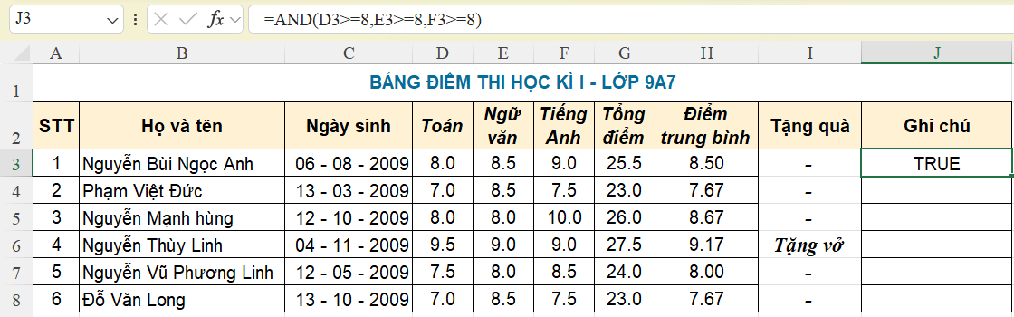  - Hàm OR trả về giá trị FALSE khi tất cả các biểu thức logic trong danh sách tham số đều có giá trị FALSE. Hàm OR trả về giá trị TRUE trong các trường hợp các.  Ví dụ:  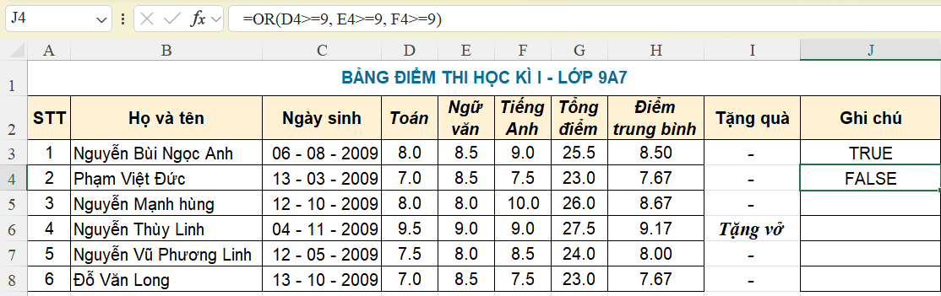
Bảng 2. Ví dụ sử dụng hàm AND và OR
STT | Biểu thức điều kiện 1 | Biểu thức điều kiện 2 | Biểu thức điều kiện 3 | Công thức | Kết quả
1 | D3>=8 | E3>=8 | F3>=8 | AND(D3>=8, E3>=8, F3>=8) | TRUE
2 | D4>=8 | E4>=8 | F4>=8 | AND(D4>=8, E4>=8, F4>=8) | FALSE
3 | D3>=9 | E3>=9 | F3>=9 | OR(D3>=9, E3>=9, F3>=9) | TRUE
4 | D4>=9 | E4>=9 | F4>=9 | OR(D4>=9, E4>=9, F4>=9) | FALSE
Hoạt động 3: Thực hành
a. Mục tiêu: HS sử dụng được hàm IF trong một số tình huống đơn giản.
b. Nội dung: GV đặt vấn đề, nêu nhiệm vụ; HS vận dụng kiến thức, kĩ năng đã học; thực hành nhiệm vụ.
c. Sản phẩm học tập: Sản phẩm thực hành của các nhóm.
d. Tổ chức hoạt động:
HOẠT ĐỘNG CỦA GV – HS | DỰ KIẾN SẢN PHẨM
Bước 1: GV chuyển giao nhiệm vụ học tập  - GV chia lớp thành các nhóm, phù hợp với số lượng máy tính trong phòng thực hành.  - GV nêu nhiệm vụ thực hành: Trên bảng dữ liệu, đã có cột Tặng quà sau phần Hoạt động, em hãy thực hiện các yêu cầu sau:  1) Tạo thêm cột Nhắc việc tại cột J và điền dữ liệu theo quy tắc: Nếu điểm trung bình nhỏ hơn 8 thì ghi là “Tìm hiểu nguyên nhân", ngược lại ghi là “Đạt".  2) Tạo thêm cột Cộng thi đua tại cột K và diễn dữ liệu theo quy tắc: Nếu tổng điểm từ 24 trở lên và không có môn nào dưới 7.5 thì điền giá trị 10, ngược lại thì điểm giá trị 0.  Bước 2: HS thực hiện nhiệm vụ học tập  - HS vận dụng kiến thức, kĩ năng đã học, quan sát hướng dẫn trong SGK tr.40; thảo luận thực hành nhiệm vụ.  - GV hướng dẫn, hỗ trợ HS nếu cần thiết.  Bước 3: Báo cáo kết quả hoạt động và thảo luận  - GV mời đại diện nhóm báo cáo.  - Các nhóm khác nhận xét, bổ sung.  Bước 4: Đánh giá kết quả, thực hiện nhiệm vụ học tập  - GV nhận xét, đánh giá.  - GV tổng kết kiến thức Tóm tắt bài học.  - GV chuyển sang hoạt động tiếp theo. | 3. Thực hành  1) Vì giá trị cần diễn tuỳ thuộc vào kết quả so sánh điểm trung bình và giá trị 8 nên ta cần sử dụng hàm IF. Các tham số của hàm IF tại ô J3 như sau: <ĐK> là H3<8; <GTI> là "Tìm hiểu nguyên nhân"; <GT2> là "Đạt".  Sao chép công thức từ ô J3 xuống các ô trong khối ô J4:J8.  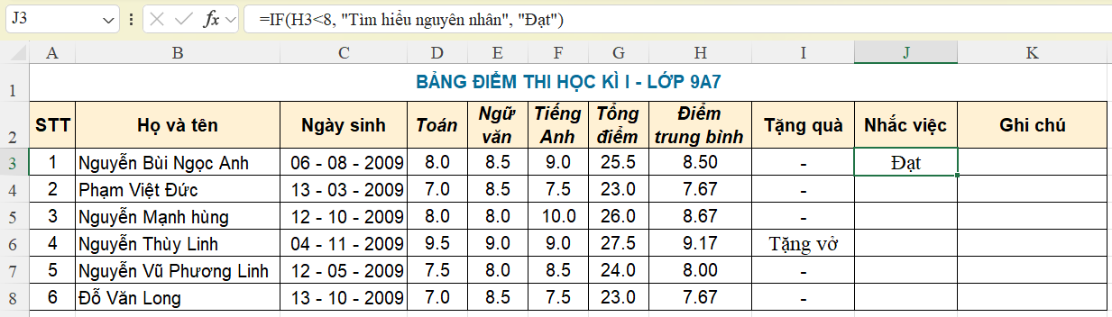  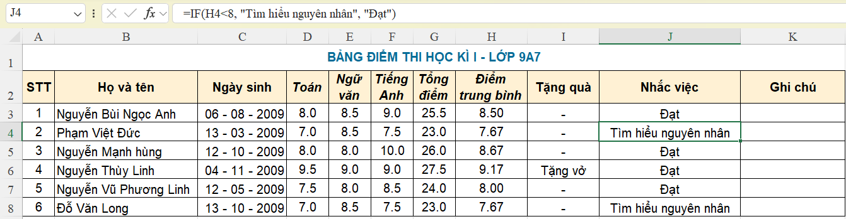  2) Tương tự như 1), ta cần sử dụng hàm IF. Tuy nhiên, điều kiện là liên kết của nhiều điều kiện nên cần sử dụng hàm AND trong tham số <ĐK> của hàm IF.  Cụ thể, hàm IF tại ô K3 có các tham số như sau: <ĐK> là AND(G3>=24, D3>=7.5, E3>=7.5, F3>=7.5); <GT1> là 10; <GT2> là 0. Lưu ý: Vì giá trị 10 và 0 là kiểu số nên số 10 và số 0 không để trong cặp ngoặc kép.  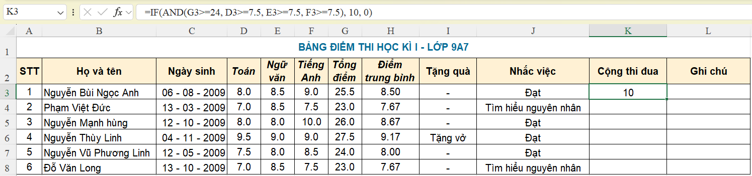  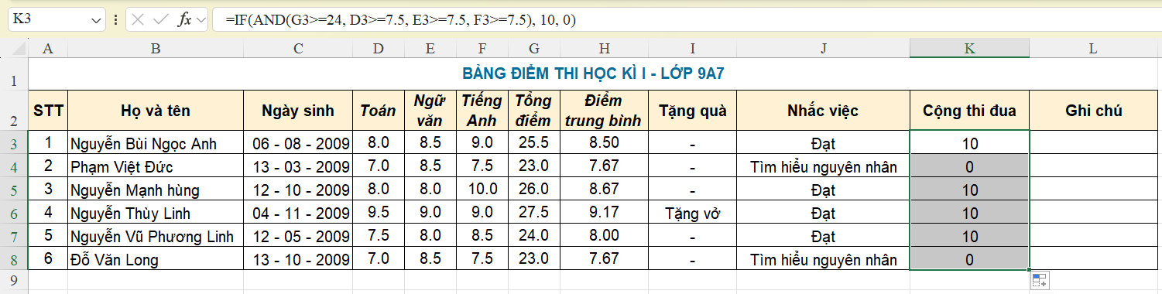
C. HOẠT ĐỘNG LUYỆN TẬP
a. Mục tiêu: Thông qua hoạt động, HS củng cố kiến thức về hàm điều kiện IF.
b. Nội dung: GV nêu nhiệm vụ; HS trả lời để trả lời câu hỏi về hàm điều kiện IF.
c. Sản phẩm học tập: Câu trả lời của HS cho câu hỏi về hàm điều kiện IF.
d. Tổ chức hoạt động:
Bước 1: GV chuyển giao nhiệm vụ học tập
Nhiệm vụ 1: Câu hỏi trắc nghiệm nhiều phương án lựa chọn
- GV nêu yêu cầu: Khoanh tròn vào đáp án đặt trước câu trả lời đúng
Câu 1. Điền từ thích hợp vào chỗ trống: “Hàm … được sử dụng trong các tình huống cần điền dữ liệu tự động tùy thuộc vào kết quả đúng hay sai của một điều kiện”.
A. IF. B. AND. C. OR. D. SUM.
Câu 2. Hàm IF được viết theo quy tắc như thế nào?
A. IF(<ĐK>, “<GT1>”, “<GT2>”). B. IF(<ĐK>,<GT1>,<GT2>).
C. IF(“<ĐK>”,<GT1>,<GT2>). D. IF(<ĐK>, ‘<GT1>’, ‘<GT2>’).
Câu 3. Kí hiệu <> có ý nghĩa là
A. lớn hơn hoặc bằng. B. nhỏ hơn hoặc bằng.
C. so sánh khác. D. bằng.
Câu 4. Nếu điều kiện điều kiện tặng quà là tổng điểm lớn hơn hoặc bằng 25 thì có bao nhiêu học sinh dưới đây được tặng vở?
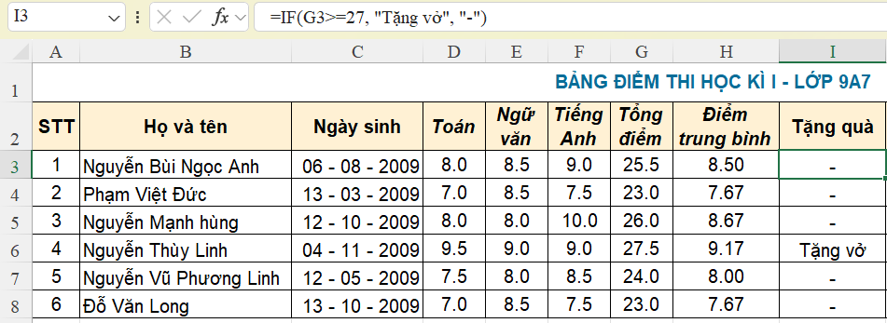
A. 1. B. 2. C. 3. D. 4.
Câu 5. Nếu tổng điểm từ 24 trở lên và không có môn nào dưới 8.0 thì có bao nhiêu học sinh được cộng 10 điểm thi đua?
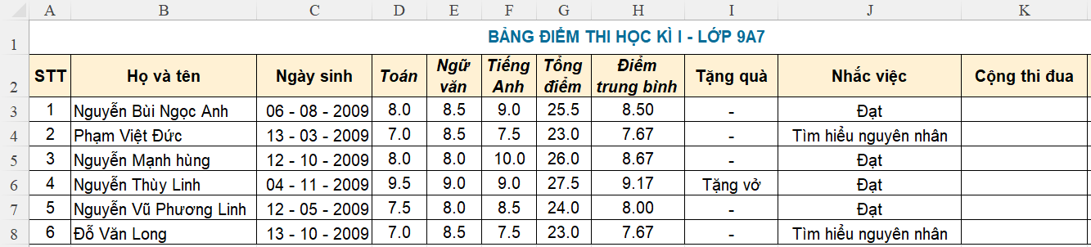
A. 1. B. 2. C. 3. D. 4.
Nhiệm vụ 2: Câu hỏi tự kiểm tra SGK tr.40
Trong các câu sau, những câu nào đúng?
1) Không thể sao chép công thức có nhiều hàm IF lồng nhau.
2) Trong công thức có hai hàm IF lồng nhau, <ĐK1> và <ĐK2> được xác định kết quả trước, từ đó xác định kết quả của hàm IF.
3) Khi dùng ba hàm IF lồng nhau, kết quả trả về có tối đa bốn giá trị khác nhau.
4) Trong một công thức có các hàm IF lồng nhau, số lượng điều kiện cần bằng số lượng hàm IF.
Bước 2: HS thực hiện nhiệm vụ học tập
- HS vận dụng kiến thức đã học và trả lời câu hỏi.
- GV hướng dẫn, theo dõi, hỗ trợ HS nếu cần thiết.
Bước 3: Báo cáo kết quả hoạt động và thảo luận
- GV mời đại diện HS trả lời:
Hướng dẫn trả lời câu hỏi trắc nghiệm:
Câu 1 | Câu 2 | Câu 3 | Câu 4 | Câu 5
A | B | C | C | C
Hướng dẫn trả lời câu hỏi tự kiểm tra: 1) và 3).
- GV mời đại diện HS khác nhận xét, bổ sung.
Bước 4: Đánh giá kết quả, thực hiện nhiệm vụ học tập
- GV đánh giá, nhận xét, chuẩn kiến thức.
D. HOẠT ĐỘNG VẬN DỤNG
a. Mục tiêu: Thông qua hoạt động, HS vận dụng kiến thức đã học về hàm điều kiện IF.
b. Nội dung: GV nêu nhiệm vụ; HS hoạt động độc lập vận dụng kiến thức đã học, kiến thức thực tế để hoàn thành nhiệm vụ được giao.
c. Sản phẩm học tập: Sản phẩm của HS trong phần Vận dụng SGK tr.40.
d. Tổ chức hoạt động:
Bước 1: GV chuyển giao nhiệm vụ học tập
- GV yêu cầu HS thực hiện bài tập Vận dụng tr.40 SGK:
Sử dụng bảng tỉnh có ít nhất 4 mặt hàng mà em đã tạo ra trong phần Vận dụng (trang 37), hãy thực hiện các yêu cầu sau:
Thêm cột Giảm giá ngay bên phải cột Thành tiền.
- Thực hiện điền giá trị cho cột Giảm giá theo quy tắc: Nếu số lượng của một mặt hàng từ 3 trở lên thì giảm giá bằng 30% của thành tiền, còn lại giảm giá bằng 0.
- Tính tổng số tiền đã giảm và số tiền khách hàng cần trả.
Bước 2: HS thực hiện nhiệm vụ học tập
- HS vận dụng kiến thức đã học, kiến thức thực tế để thực hiện nhiệm vụ được giao.
- GV hướng dẫn, theo dõi, hỗ trợ HS nếu cần thiết.
Bước 3: Báo cáo kết quả hoạt động và thảo luận
- GV mời 1 - 2 HS lên thực hiện các thao tác theo yêu cầu của bài tập.
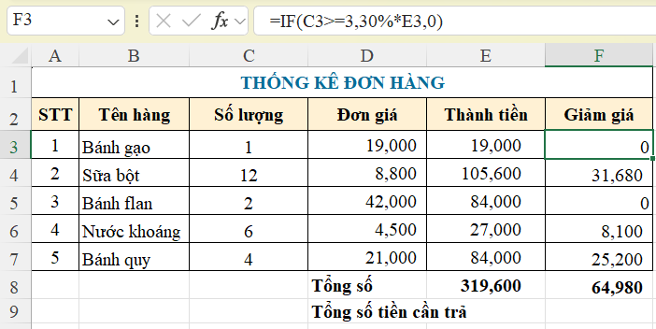
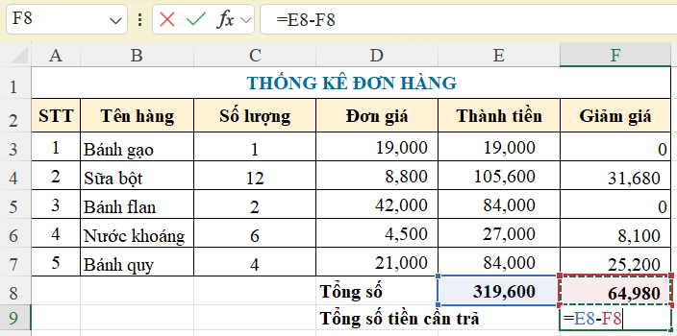
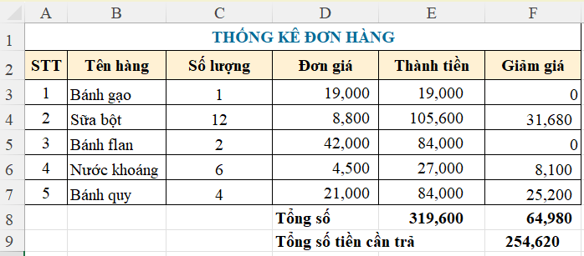
- HS khác nhận xét, bổ sung.
Bước 4: Đánh giá kết quả, thực hiện nhiệm vụ học tập
- GV đánh giá, nhận xét, chuẩn kiến thức, kết thúc tiết học.
E. HƯỚNG DẪN VỀ NHÀ:
- Ôn lại kiến thức đã học.
- Làm bài tập Bài 2 (E3) trong Sách bài tập Tin học 9 - Cánh Diều.
- Đọc và tìm hiểu trước Bài 3: Hàm điều kiện IF (tiếp theo).

